**3°ANO**

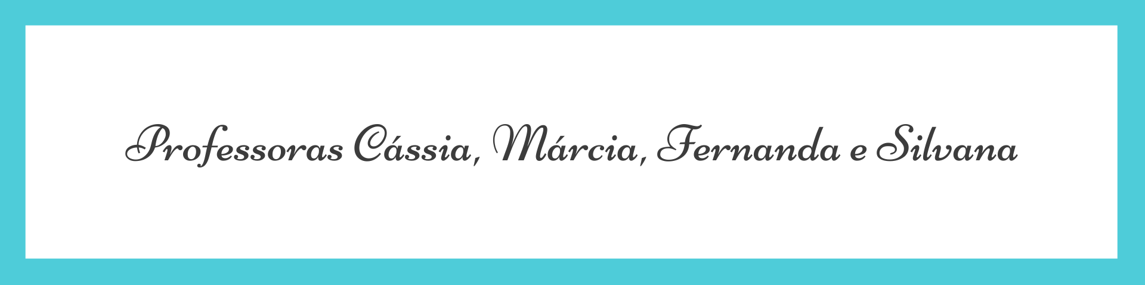

**ATIVIDADES PARA 27 DE SETEMBRO A 01 DE OUTUBRO**

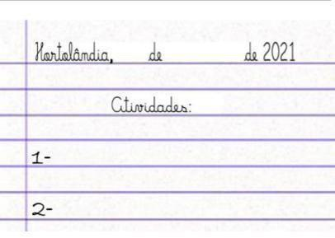

|  |  |
| --- | --- |
|  | **ROTINA DIÁRIA**  **DESCRIÇÃO DAS ATIVIDADES** |
| **Segunda-feira**  **27/09/21** | **Leitura diária:** Sinais de pontuação. Disponível no WhatsApp da sala.  **VOCÊ É BOM EM QUÊ?** Vamos dar continuidade nas habilidades que você desenvolveu na semana anterior.  **Português e Matemática:** 1)Em seu livro Ápis de Língua Portuguesa faça as atividades das páginas 56, 61 e 62. 2) Mostre seu talento! Resolva as operações em seu caderno e pinte o mosaico de acordo com a cor de cada resultado. 3) Forme frases com o nome do animal do mosaico, faça o uso da letra maiúscula no início da frase e sinal de pontuação no final da frase. |
| **Terça-feira**  **28/09/21** | **Leitura diária:** A luz - Livro Buriti de ciências p. 62  **Português e Ciências:** 1) Após ler o texto, identifique alguns tipos de fontes luminosas. Responda as questões das páginas 62 e 63.  **VOCÊ É BOM EM QUÊ?** Que tal desenvolver mais conhecimento a respeito das fontes luminosas naturais e artificiais?  2) Leia o texto, responda as questões e veja se você realizou com facilidade.  **Arte:** Que tal fazer uma atividade de arte e exercitar a criatividade? Dê uma olhadinha na atividade de Arte em nosso BLOG. |
| **Quarta-feira**  **29/09/21** | **Leitura diária**: O espaço público. – Livro Buriti de história página 10.  **Português e História:** Vamos compreender a noção do espaço público e suas diferentes funções de uso; Reconhecer as diferenças entre espaços públicos de circulação, de lazer, de preservação e institucionais; Relacionar o uso do espaço público ao exercício da cidadania. – Livro Buriti de história páginas 11, 12 e 13.  **VOCÊ É BOM EM QUÊ?** Desenvolva sua habilidade desenhando.  Faça em seu caderno um desenho de um espaço público da sua cidade que você gosta de frequentar. Capriche e envie a foto para sua professora.  **Educação Física:** Que tal se exercitar um pouquinho? Dê uma olhadinha na atividade de Educação física em nosso BLOG. |
| **Quinta-feira**  **30/09/21** | Leitura diária: Água modo de usar – Disponível no grupo de WhatsApp da sala. **VOCÊ É BOM EM QUÊ?** Continue suas habilidades de matemática com as ideias da multiplicação que envolve a tabuada do 9, em seguida, aprenda brincando com o dominó das multiplicações.  **Matemática**: Faça as atividades das páginas 135 e 136 do livro Ápis de matemática.  I**nglês:** Hoje é dia de aprender uma nova língua: vamos estudar Inglês! Dê uma olhadinha no Portal Educação! Acesse-  https://portaleducacao.hortolandia.sp.gov.br/index.php/inglês |
| **Sexta-feira**  **01/10/21** | Leitura diária: Água modo de usar (continuação). Disponível no grupo de WhatsApp da sala. **Ciências e Geografia:** 1)Leia o texto e responda as questões do livro Buriti de geografia nas páginas 108 e 109.   1. Use sua criatividade e seu talento ilustrando em uma folha de sulfite um desenho sobre o tema que estudamos: ODS 6 - Água e Saneamento. Você pode ilustrar situações de saúde, uso adequado e tratamento da água. Escreva seu nome/ ano atrás da folha e entregue para sua professora. |

# SEGUNDA-FEIRA (27/09/2021)

# PORTUGUÊS/ MATEMÁTICA

Leitura:

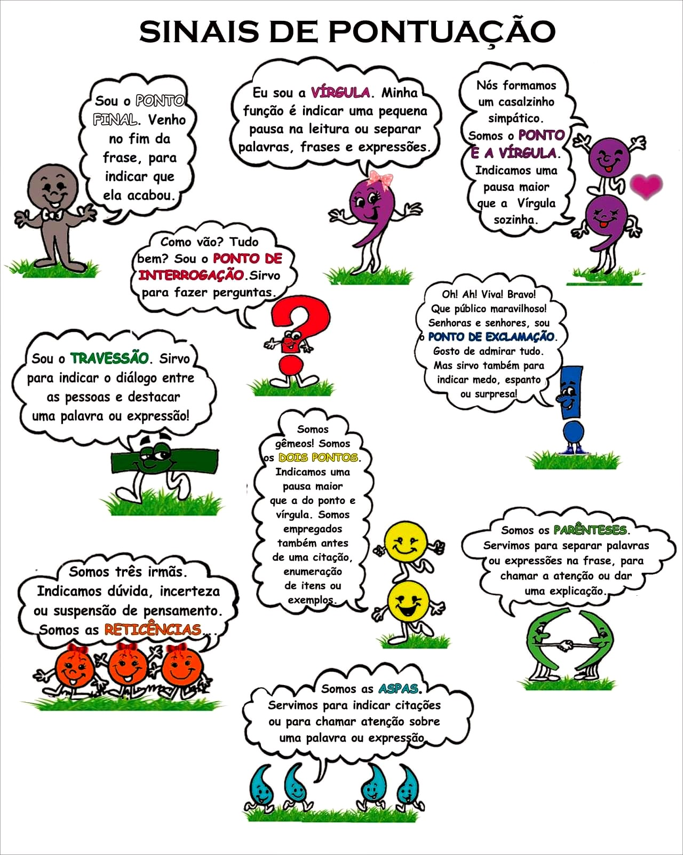

Você sabia?

O mosaico é uma arte decorativa milenar que reúne pequenas peças de diversas cores para formar uma grande figura.

Representa a colagem próxima de pequenas peças, formando um efeito visual (seja um desenho, figura, representação) que envolve organização, combinação de cores, de materiais e de figuras geométricas, além de criatividade e paciência.

Disponível em: <https://www.todamateria.com.br/o-que-e-mosaico/>. Acesso em 07/09/21

# Mostre seu talento! Resolva as operações em seu caderno e pinte o mosaico de acordo com a cor dos resultados.

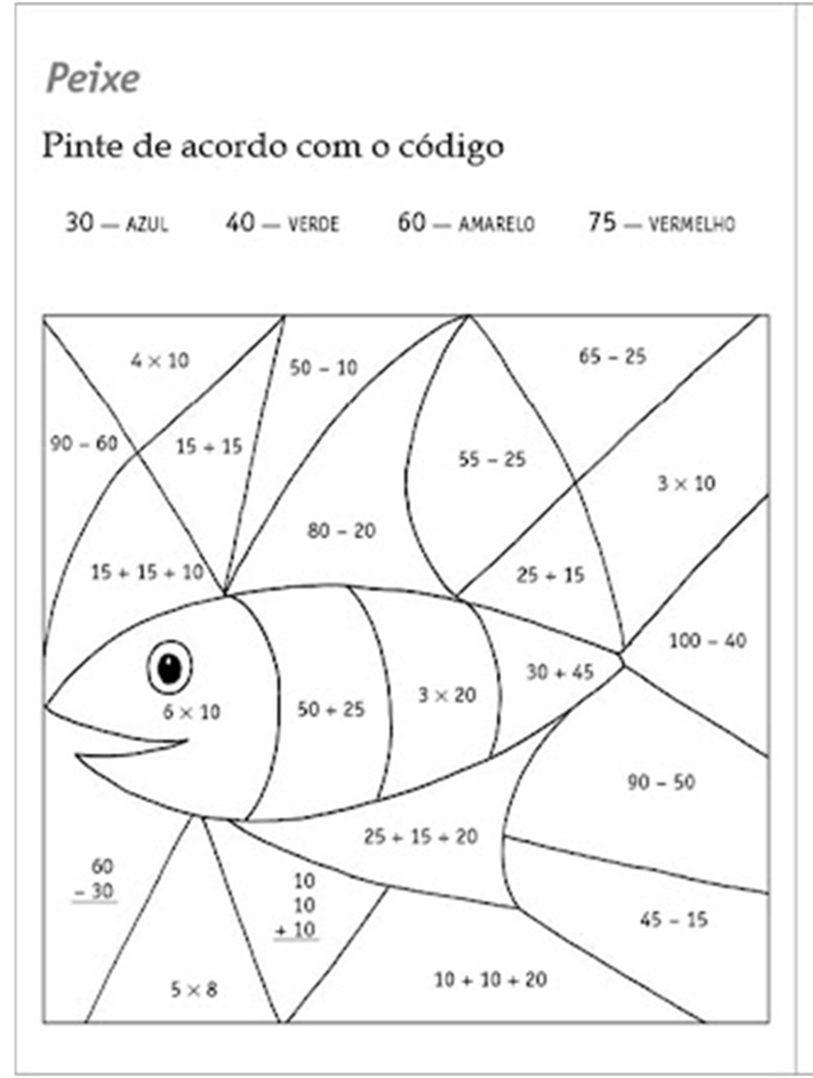

# 2 – Forme três frases com o nome do animal que aparece no mosaico. Não esqueça de usar letra maiúscula no início da frase e os sinais de pontuação no final da frase.

_____________________________________________________________________________________________________________________________________________________________________________________________________________________________________________________________________________________________

# TERÇA-FEIRA (28/09/2021)

**PORTUGUÊS/ CIÊNCIAS**

Cuidado com os olhos!

Nossos olhos funcionam como lentes, concentrando grande quantidade de luz em uma pequena área. Você sabia que nunca devemos olhar diretamente para o Sol ou para qualquer outra fonte intensa de luz? Mesmo que seja apenas por alguns segundos, corremos o risco de sofrer uma lesão, pois a retina é muito sensível.

1- Cite um exemplo de uma fonte de luz natural. _____________________________________________________________________________

1. Cite um exemplo de uma fonte de luz artificial. _________________________________________________________________________
2. Quais das imagens abaixo representam fontes luminosas? Pinte-as



**QUARTA-FEIRA (29/09/2021)**

**PORTUGUÊS/ HISTÓRIA**

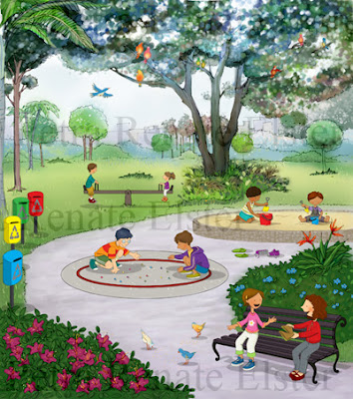

Espaços públicos e privados

Os espaços públicos são aqueles de uso comum e que pertence a toda população. São exemplos de espaços públicos: praças, prédios públicos, ruas, hospitais públicos etc. Por ser um espaço público e de convivência de todos, devemos refletir como nos relacionamos com esses espaços. Devemos utilizá-los de modo consciente, para que haja a conservação desses locais, pois todos somos responsáveis pela sua manutenção e conservação.

Disponível em: <https://educacaoetransformacaooficial.blogspot.com/2020/07/geografia-espacos-publicos-e-privados.html>. Acesso em 07/09/21.

1. Ilustre no espaço abaixo ou em seu caderno, um espaço público que você gosta de frequentar em sua cidade.

**QUINTA-FEIRA (30/09/21)**

**LEITURA:**

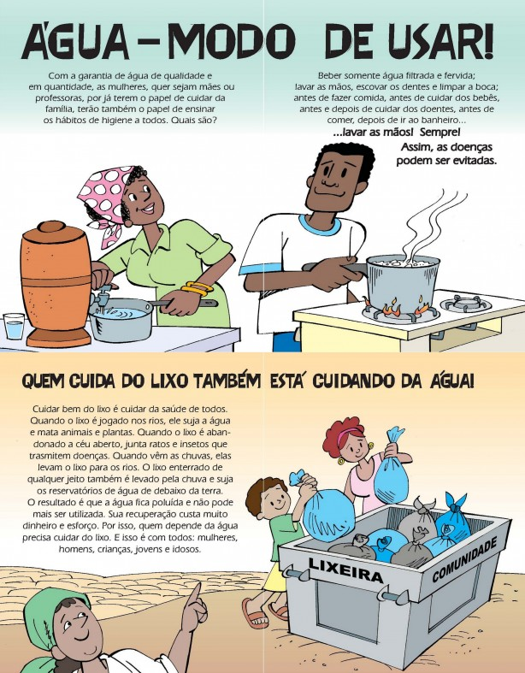

# SEXTA-FEIRA (01/10/2021)

**CIÊNCIAS/ GEOGRAFIA**

**LEITURA: Água modo de usar.**

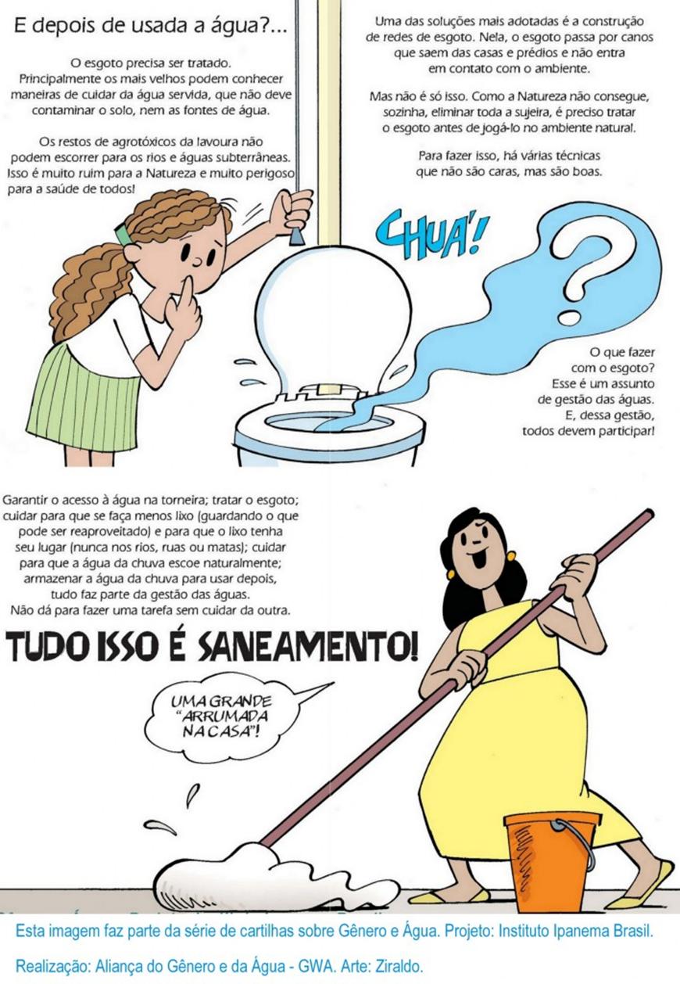

**Disponível em:** [**http://jsmacedo.blogspot.com/2013/05/serie-agua-o-que-e-saneamento-basico.html**](http://jsmacedo.blogspot.com/2013/05/serie-agua-o-que-e-saneamento-basico.html)**. Acesso em: 07/09/21.**

**Vamos relembrar sobre a ODS – 6 Água e Saneamento**

As principais causas da escassez de água no mundo são o consumo excessivo da água devido à superpopulação, à indústria e à agricultura; a poluição e a degradação das reservas hídricas; a ausência de infraestruturas básicas e as mudanças climáticas.

COMO PODEMOS ACABAR COM ISSO?

Devemos conscientizar a população para as consequências da falta de água; investir em tecnologias inteligentes de conservação e armazenamento; reutilizar águas residuais e destinar mais financiamento a projetos hidráulicos.

*Fonte: Relatório Mundial das Nações Unidas sobre o Desenvolvimento dos Recursos Hídricos 2020: Água e Mudanças Climáticas.*

 As metas do ODS 6: ÁGUA POTÁVEL E SANEAMENTO concretas fixadas para o ano 2030 são:

* Conseguir o acesso universal e equitativo à água potável a um preço acessível para todos.
* Alcançar o acesso equitativo a serviços de saneamento e higiene adequados para todos e pôr fim à defecação ao ar livre.
* Melhorar a qualidade da água, reduzindo a poluição e aumentando a reciclagem e a reutilização sem riscos em âmbito mundial.
* Aumentar o uso eficiente dos recursos hídricos em todos os setores e garantir a sustentabilidade da extração e do abastecimento de água doce.
* Ampliar a cooperação internacional e o apoio prestado aos países em desenvolvimento.

 Disponível em: <https://www.iberdrola.com/sustentabilidade/comprometidos-objetivos-desenvolvimento-sustentavel/ods-6-agua-potavel-e-saneamento>. Acesso em 07/09/21

* 1. Ilustre no espaço abaixo um desenho que mostre situações de saúde, uso adequado e tratamento da água. Escreva seu nome e ano atrás da folha e entregue seu desenho para sua professora.